

**UNIVERSIDAD AUTÓNOMA DE NUEVO LEÓN  
 Facultad de Ciencias Físico Matemáticas**

**Licenciatura en Multimedia y Animación Digital**

**ESTRUCTURA DE DATOS**

**Proyecto Final**

**Programa Vacunación Covid-19**

**MANUAL DE USUARIO**

**Maestro:** M.E.S. José Luis Montoya Martínez

**Alumno:** Miguel Moreno **Matrícula:** 1744524

**Grupo:** 006 **Aula:** 409 **Horario:** Mi 7:00 - 10:00 pm

**San Nicolás de los Garza, Nuevo León a 23 de mayo del 2023**

ÍNDICE MANUAL DE USUARIO

INICIO DE SESIÓN: 3

REGISTRO DE USUARIO: 4

MENÚ PRINCIPAL 5

APARTADO REGISTRO / REGISTRO DE VACUNAS 6

APARTADO REGISTRO / REGISTRO DE PERSONAS 7

APARTADO REGISTRO / REGISTRO DE CARNETS 8

APARTADO REPORTE Y EDICIÓN / VACUNAS 9

APARTADO REPORTE Y EDICIÓN / PERSONAS 10

APARTADO REPORTE Y EDICIÓN / CARNETS 11

SECCIÓN / LISTADO PERSONAS VACUNADAS 12

SECCIÓN / MODIFICACIÓN DE INFORMACIÓN DEL CARNET 13

APARTADO AYUDA / MANUAL DE USUARIO 14

APARTADO SISTEMA / CERRAR SESIÓN 14

APARTADO SISTEMA / SALIR 14

# INICIO DE SESIÓN:

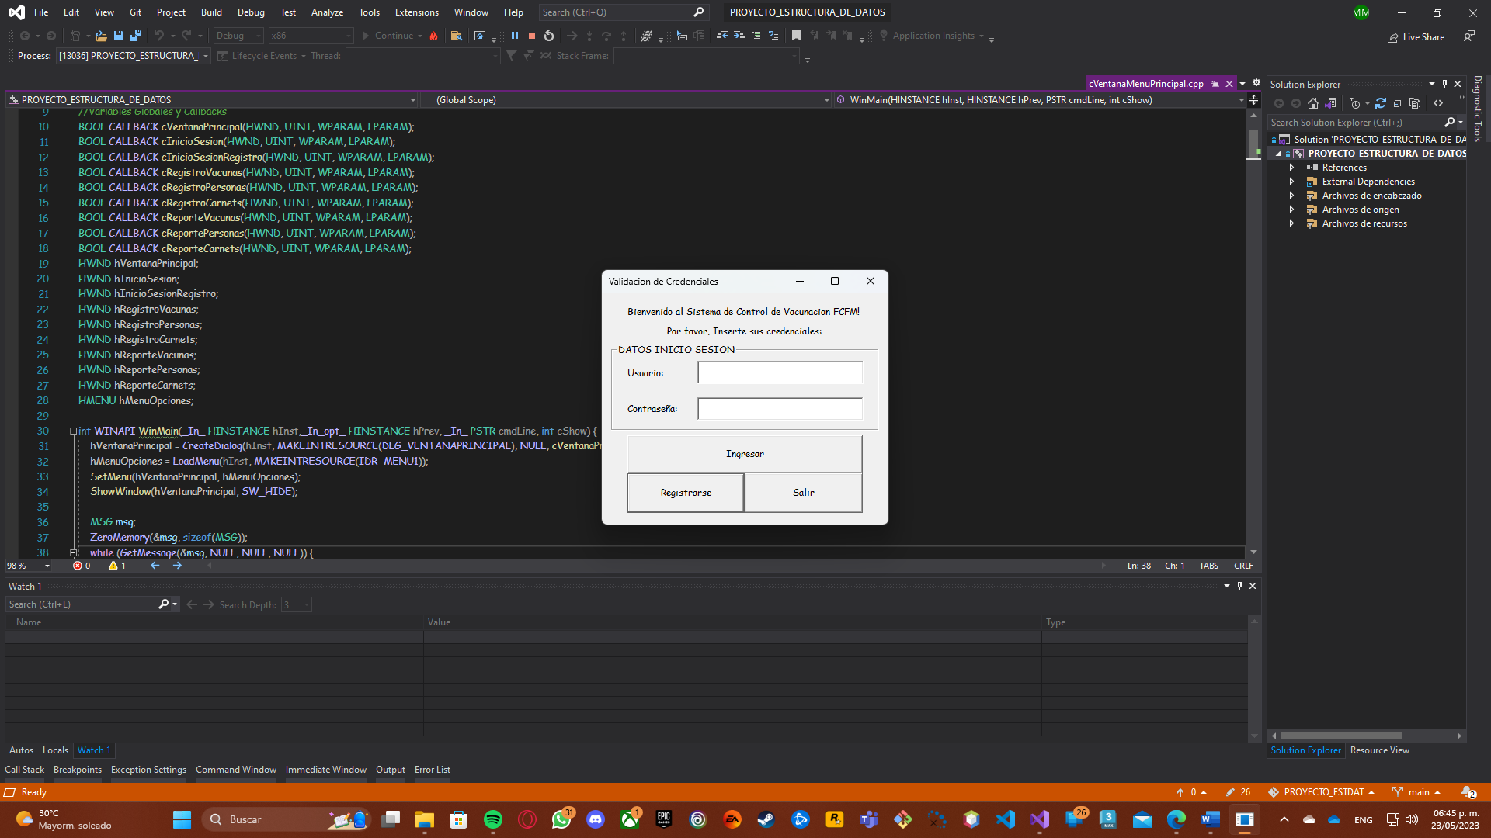

Pantalla de Inicio de Sesión al sistema

El usuario podrá ingresar al sistema si cuenta con un usuario creado con anterioridad, si es así, simplemente ingresando el usuario y contraseña y dando clic en “INGRESAR” entrará al sistema, en caso contrario tendrá que ingresar a la opción “REGISTRARSE” y crear una cuenta.

# REGISTRO DE USUARIO:

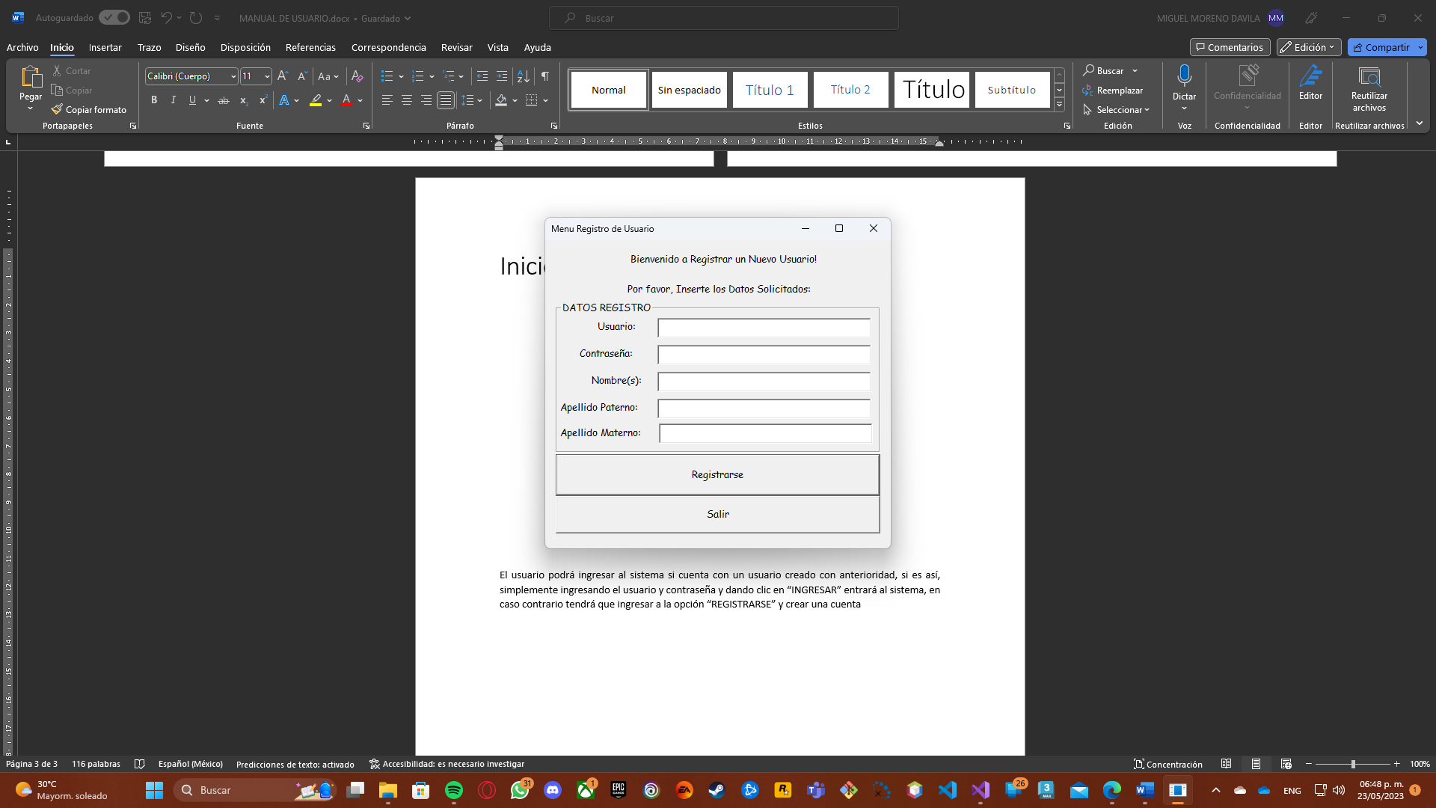

Pantalla de Registro de Usuario

En caso de que no tenga usuario tendrá que ingresar a esta ventana e ingresar todos los datos solicitados por el programa, y al finalizar dar clic en el botón “REGISTRARSE”.

Después de esto podrá regresar al inicio de sesión e ingresar solamente con el usuario y contraseña.

# MENÚ PRINCIPAL

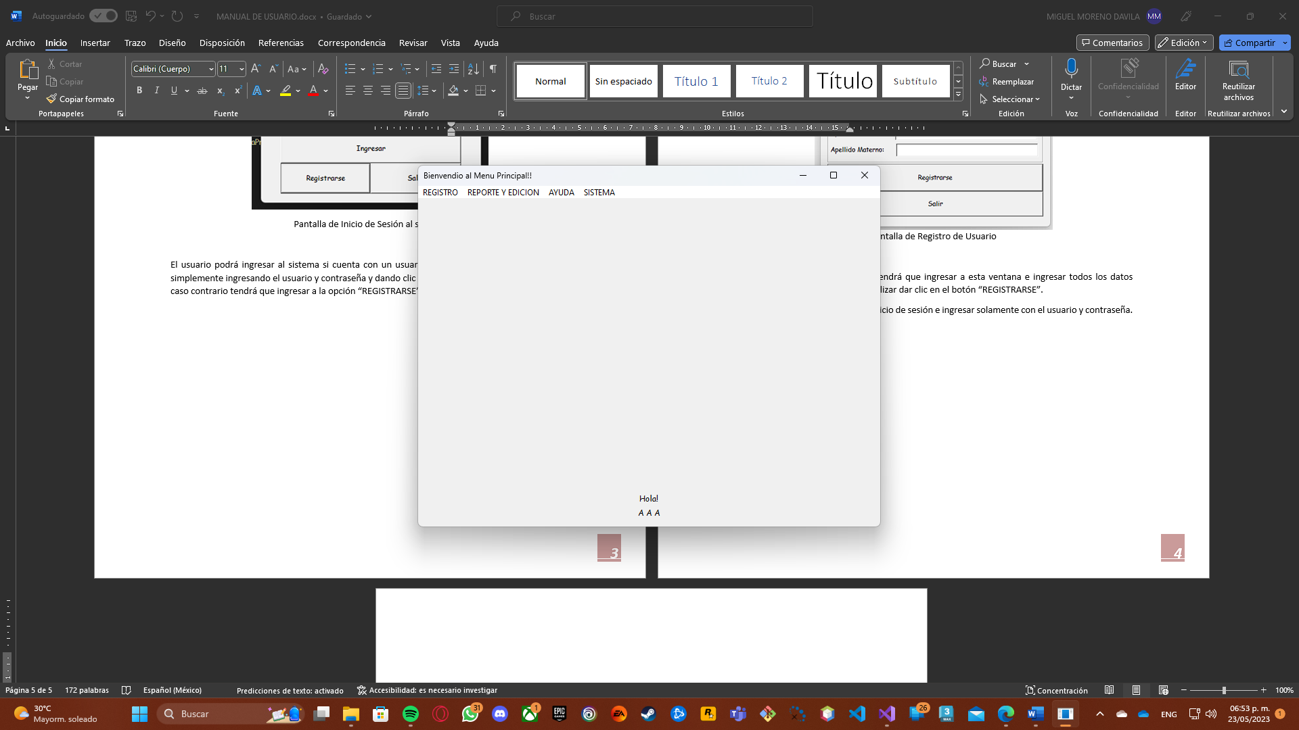

Pantalla del menú principal

Luego de haber ingresado correctamente, le aparecerá el menú principal con todas las opciones disponibles por el sistema. A continuación, se hablará de lo que hace cada una.

# APARTADO REGISTRO / REGISTRO DE VACUNAS

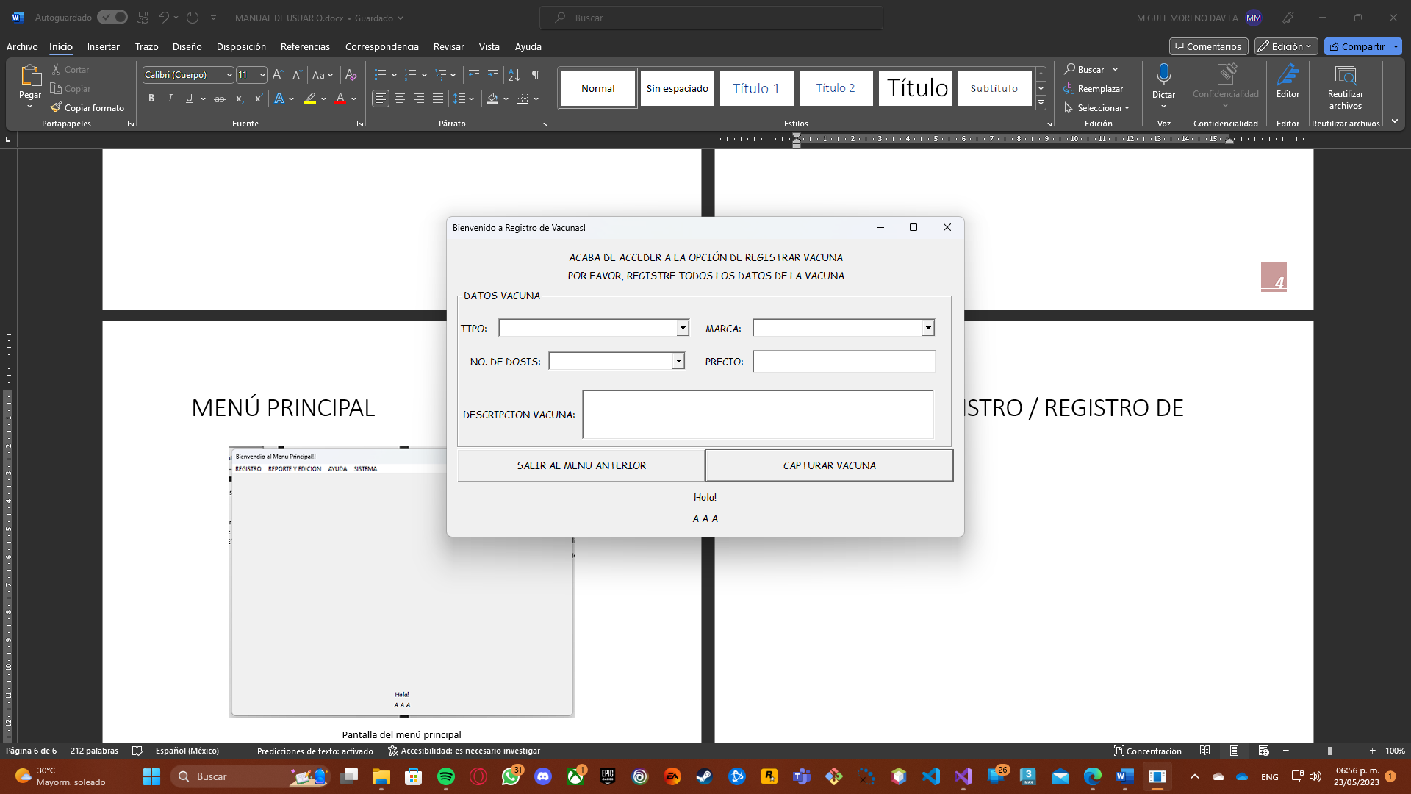

Pantalla del Registro de Vacunas

En esta pantalla de registro de vacunas se podrán agregar todas las vacunas que estén disponibles para el centro de vacunación, solamente tendrá que ingresar los datos solicitados y dar clic en “CAPTURAR VACUNA” y su vacuna ya estará disponible para aplicarla a algún carnet de vacunación.

# APARTADO REGISTRO / REGISTRO DE PERSONAS

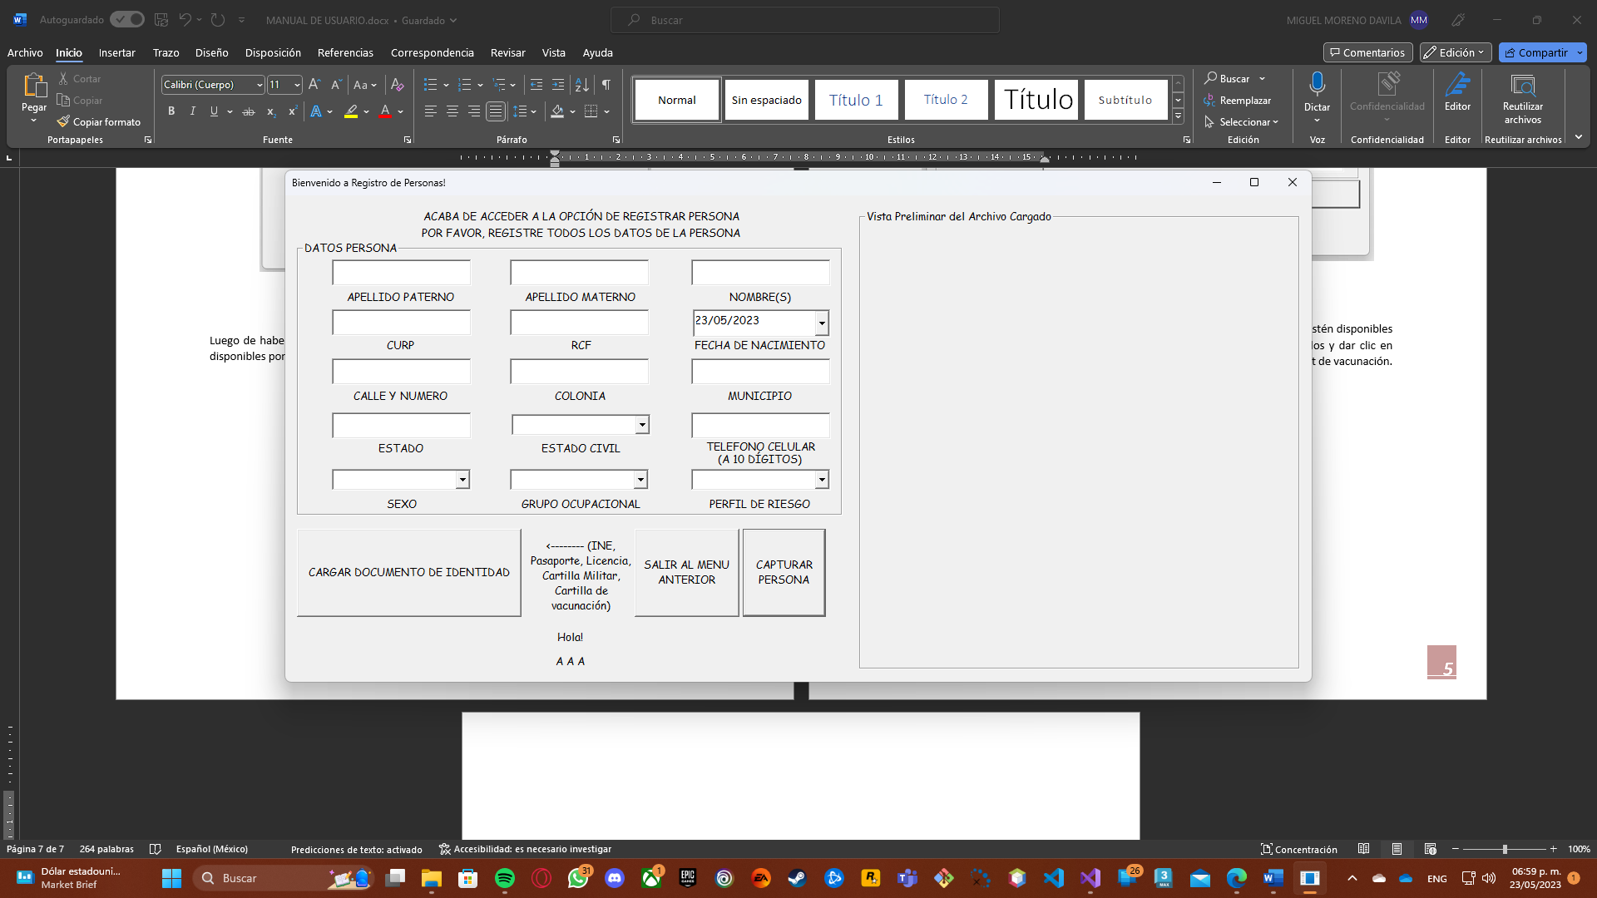

Pantalla Registro de Personas

En esta pantalla de registro de personas se podrán agregar todas las personas que vayan al centro de vacunación para la aplicación de alguna vacuna disponible, solamente tendrá que ingresar los datos solicitados, además de cargar algún documento de identidad como lo es INE, Pasaporte, Licencia, Cartilla Militar, Cartilla de vacunación, etc.

Luego de esto aparecerá en el lado derecho una vista preliminar del documento cargado.

Dar clic en “CAPTURAR PERSONA” y la persona ya estará disponible para registrarle algún carnet de vacunación.

# APARTADO REGISTRO / REGISTRO DE CARNETS

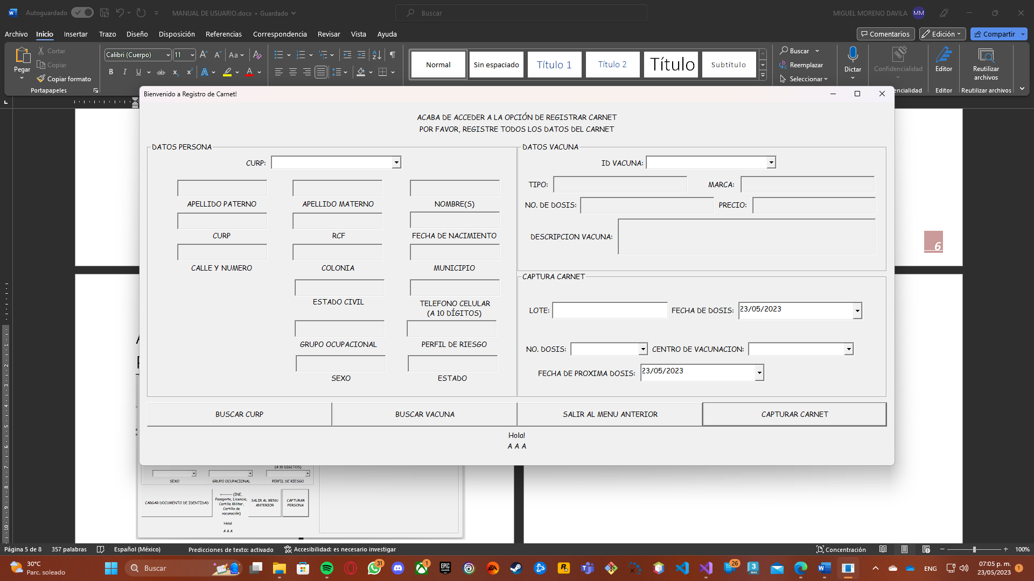

Pantalla Registro de Carnets

En esta pantalla de registro de Carnets aparecerá del lado izquierdo una lista de todos los CURP Registrados hasta el momento, basta con seleccionar algún CURP y darle clic al botón de “BUSCAR CURP” para que cargue la información correspondiente a ese CURP.

También aparecerá del lado derecho superior una lista de todas las vacunas registradas hasta el momento, basta con seleccionar el ID de la vacuna y darle clic al botón de “BUSCAR VACUNA” para que cargue la información correspondiente a esa Vacuna.

Por último, del lado derecho inferior usted podrá ingresar la información necesaria para el registro correcto del Carnet de Vacunación, simplemente llenando toda la información solicitada y dando clic en el botón “CAPTURAR CARNET”.

# APARTADO REPORTE Y EDICIÓN / VACUNAS

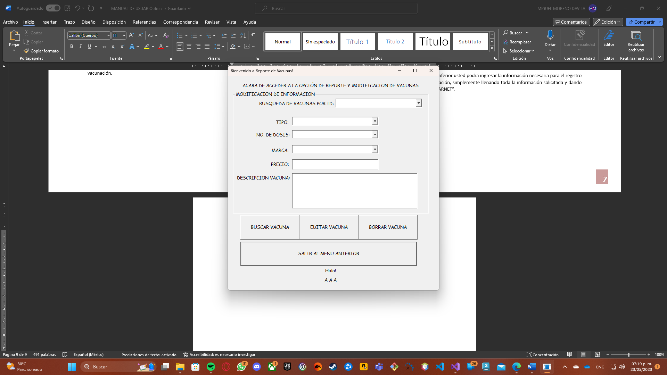

Pantalla Reporte y Edición de Vacunas

En este apartado usted podrá ver toda la información de las vacunas capturadas por ID, solamente tendrá que seleccionar el ID que deseé ver, editar o borrar y la información se cargará al dar clic en “BUSCAR VACUNA”.

Si desea editar la información de la vacuna seleccionada, solamente haga los cambios al finalizar dar clic en el botón “EDITAR VACUNA”.

En el caso de querer eliminar la vacuna seleccionada, simplemente de clic en el botón “BORRAR VACUNA” y la vacuna se borrará del sistema.

# APARTADO REPORTE Y EDICIÓN / PERSONAS

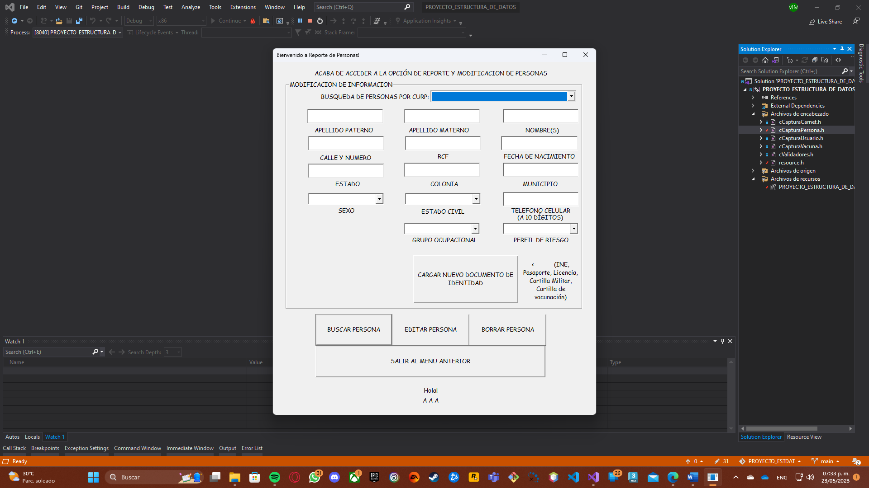

Pantalla Reporte y Edición de Personas

En este apartado usted podrá ver toda la información de las personas capturadas por CURP, solamente tendrá que seleccionar el CURP que deseé ver, editar o borrar y la información se cargará al dar clic en “BUSCAR PERSONA”.

Si desea editar la información de la persona seleccionada, solamente haga los cambios al finalizar dar clic en el botón “EDITAR PERSONA”.

En el caso de querer eliminar la persona seleccionada, simplemente de clic en el botón “BORRAR PERSONA” y la persona se borrará del sistema.

# APARTADO REPORTE Y EDICIÓN / CARNETS

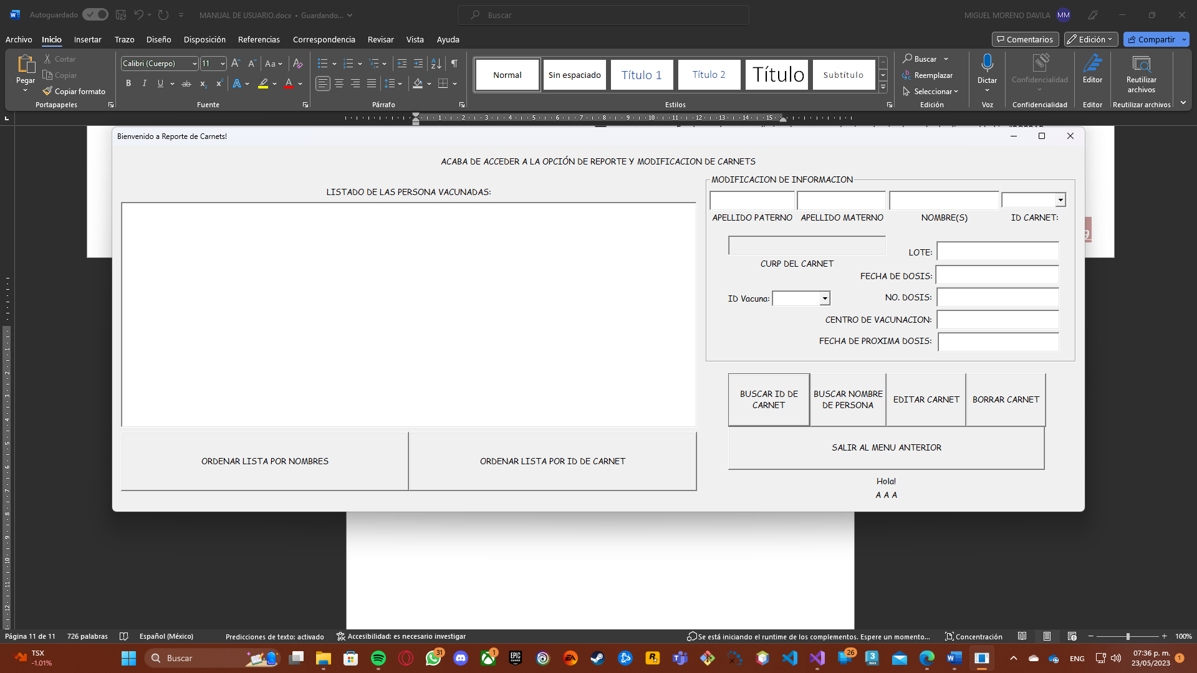

Pantalla de Reporte y Edición de Carnets

Este apartado se compone de 2 secciones, la primera sección, que se encuentra del lado izquierdo, es donde se podrá visualizar un listado de todas las personas vacunadas hasta el momento y la otra es donde usted podrá ver, editar, borrar la información del carnet.

## SECCIÓN / LISTADO PERSONAS VACUNADAS



Sección Listado de Personas Vacunadas

En este apartado se podrá visualizar la información detallada de las personas vacunadas hasta el momento, solamente dando clic en los botones de debajo aparecerá la información de la siguiente manera:

Dando clic en el botón “ORDENAR LISTA POR NOMBRES” la información aparecerá ordenada por nombres.

Dando clic en el botón “ORDENAR LISTA POR ID DE CARNET” la información aparecerá ordenada por el ID de carnet asignado a cada Persona.

## SECCIÓN / MODIFICACIÓN DE INFORMACIÓN DEL CARNET



Sección Modificación de Información del Carnet

En esta sección usted podrá ver toda la información de los carnets capturados y buscarlos ya sea por el ID del Carnet, o por el nombre completo de la persona, solamente tendrá que seleccionar el ID o teclear el nombre completo del carnet que deseé ver, editar o borrar y la información se cargará al dar clic en “BUSCAR ID DE CARNET” o “BUSCAR NOMBRE DE PERSONA” dependiendo de la manera que usted desee buscar esa información.

Si desea editar la información del carnet seleccionado, solamente haga los cambios al finalizar dar clic en el botón “EDITAR CARNET”.

En el caso de querer eliminar el carnet seleccionado, simplemente de clic en el botón “BORRAR CARNET” y el carnet se borrará del sistema.

# APARTADO AYUDA / MANUAL DE USUARIO

Dando clic en esta opción usted podrá ven en todo momento este manual de usuario, para cualquier duda de cómo usar el sistema.

# APARTADO SISTEMA / CERRAR SESIÓN

Dando clic en esta opción usted cerrará su sesión del sistema de manera correcta.

# APARTADO SISTEMA / SALIR

Dando clic en esta opción usted cerrará el sistema de manera correcta.